

肇喜登峰封關站鵬翼公開賽開打 波爾泰、王勝暉與丁子軒66桿並列第一
2024年12月24日
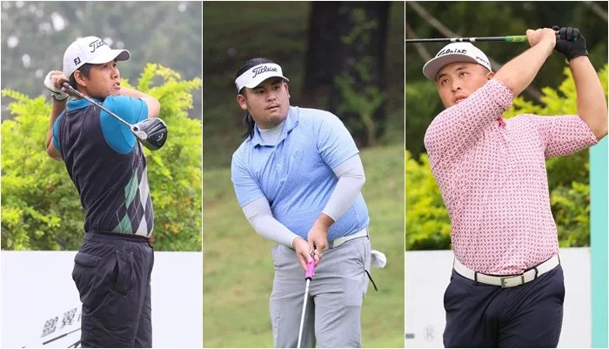
波爾泰(左起)、丁子軒與王勝暉並列領先。合成照片
2024肇喜登峰巡迴賽第8站封關站─鵬翼公開賽今天（24日）起在高雄大崗山球場開打，泰國選手塔維特．波爾泰（Tawit Polthai）丶王勝暉與丁子軒都揮出低於標準桿六桿的66桿，暫並居首位；林宸駒以一桿之差的67桿暫獨列第四。
台灣選手劉永華丶日本選手森岡俊一郎（Shunichiro Morioka）與台灣職業新秀謝霆葳都打出低於標準桿四桿的68桿，暫並居第五位。
今天高雄田寮區天氣陰雨，下午雨勢減緩，溫度不像昨天那麼低，大約16-18度，不過因下雨造成球道溼軟，也增加了揮桿距離與判斷的難度。
今天傍晚天暗下來時，大崗山球場特別開啟夜間燈光，以利最後兩三組選手可以順利在較佳狀況揮桿比賽，選手也提及「有夜間燈光很酷耶！」大崗山球場十八洞都設有夜間燈光設備。
塔維特今天自第一洞出發，前九洞推桿未能掌握到力道與路線，一鳥難求，全都打帕36桿，不過後九洞抓住了訣竅，打出一鷹四鳥，30桿，全場無柏忌，以第14洞五桿洞第二桿打上果嶺，距洞12呎老鷹推桿最佳；另外第16洞是一記30呎長推抓鳥，是今日他距洞最遠的小鳥推桿。
他表示今天後九洞的推桿很準，12推，十八洞27推，鐵桿也發揮得好，開球OK；他說，下雨天讓擊球距離需要更遠更打足，今天的氣溫對他們來說也算是比較冷，不過下午無雨無風，還算是好打。
王勝暉與丁子軒今天同組，都打出八鳥二柏忌，王勝暉在四個五桿長洞均射下小鳥，其中第2洞是24呎小鳥推桿，第5洞是一切一推的3呎小鳥，第17洞是兩桿上果嶺，兩推射鳥，只外在第13洞的三桿短洞，則是一記距洞最遠的30呎長推抓鳥。
王勝暉指出，今天自己的推桿太準了，十八洞27推，而新換的一套鐵桿也適應得不錯，其他開球木桿與切桿都正常發揮，「最近我在賽前練習得很多，也到球場練得多，今天有打出成效。」
丁子軒推桿更好，十八洞25推，四個五桿長洞抓下三鳥，以第11洞的12呎距洞最遠，他指出，今天的木桿與切桿都好，鐵桿普普，推桿沒有很遠的推桿，也算是未出大錯。
他說，兩周前總算結束了連續11場出賽的狀況，因此去休假都未碰球桿，原本只想順順地打，沒有期待太多，不過也許心態放鬆，反而打出不錯的成績。
獨居第四的林宸駒今天七鳥二柏忌，也是推桿佳，全場25推，以第10洞的33呎抓鳥最遠，第11洞是第三桿自距旗洞11碼處直接推進洞抓鳥；另外有13個洞成功打上球道也是很好的發揮。
謝霆葳今天木桿開球與推桿表現均佳，抓下五鳥一柏忌，穩定的鐵桿讓他的上果嶺成功率也不錯，製造不少抓鳥機會，10個洞成功打上球道，18洞27推，以第11洞的下坡21呎距洞最遠，另外有兩個五桿洞靠一切一推抓下小鳥；有四鳥都是在前九洞第10-18洞抓下的，後九洞第1-9洞只抓一鳥，他說，其實其他洞距洞在20多呎內也都有抓鳥機會，不過推桿都差了一點，尤其是五桿洞的第5洞距洞僅4呎左右，也未能抓鳥。
謝霆葳前兩年甫自美國Sam Houston State University畢業，也曾代表校隊參加NCAA比賽，贏得團體賽冠軍，今年再取得商學院碩士學位，九月考取TPGA會員資格，這是他今年第四場台巡賽，目前狀況還不是很好，尤其是鐵桿與推桿都還在調整中，希望會越來越好。
日本選手森岡俊一郎今天也是開球與推桿準，有12個洞成功打上球道，全場也是27推，抓下六鳥二柏忌，他也是在前九洞第10-18洞拿下五鳥，包括兩個五桿長洞第14及17洞，以一下場的第10洞就射下23呎長推小鳥，讓其後的推桿信心大增，第18洞也是一記16呎小鳥推桿；不過兩個柏忌也是推桿失手。
他今天推桿表現最好，開球準度也不錯，鐵桿普通，他說因為下雨，所以距離掌握的困難度增加。29歲的他今年是第一年打台巡賽，2019年轉職業。
劉永華賺進四鳥無柏忌，今天25推，包括三個五桿長洞抓鳥，他表示今天表現一般，推桿與切桿好一些，「此次對獎金王特別獎項不會去想太多，只先求晉級，至少有可以抽大獎的機會！」
這是鵬翼高爾夫公司首度單站冠名主辦這項台巡賽；這場比賽總獎金原本是新台幣300萬元，鵬翼高爾夫公司執行長黃錦鵬特別加碼至新台幣360萬元，冠軍獎金也從60萬元增加至66萬元。這場比賽是今年肇喜登峰巡迴賽8 站中的最後一站封關站，也是今年度台巡賽的封關賽，

